Lampiran 13

RENCANA PELAKSANAAN PEMBELAJARAN
Siklus II Pertemuan 1

Satuan Pendidikan : SD Inpres Tidung II
Kelas/ Semester : IV/ II
Mata Pelajaran : Bahasa Indonesia
Alokasi Waktu : 2 x 35 menit
- STANDAR KOMPETENSI
Menulis
8. Mengungkapkan pikiran, perasaan, dan informasi secara tertulis dalam bentuk karangan, pengumuman, dan pantun anak.

- KOMPETENSI DASAR
8.1 Menyusun karangan tentang berbagai topic sederhana dengan memperhatikan penggunaan ejaan (huruf besar, tanda titik, tanda koma, dll.)

- INDIKATOR
8.1.1 Menentukan tema dan judul karangan.
8.1.2 Membuat kerangka karangan.
8.1.3 Mengembangkan kerangka karangan menjadi karangan yang padu.

- TUJUAN PEMBELAJARAN
Melalui ceramah singkat, tanya jawab, diskusi kelompok dan unjuk kerja (praktik langsung) siswa dapat:
- Menentukan tema dan judul karangan sesuai gambar seri dengan tepat.
- Membuat kerangka karangan sesuai gambar seri dengan tepat.
- Mengembangkan kerangka karangan menjadi karangan yang padu dengan memperhatikan ejaan dan tanda baca yang tepat.

- MATERI PEMBELAJARAN
Menulis Karangan Narasi berdasarkan Gambar Seri.

- MODEL DAN METODE PEMBELAJARAN
- Model pembelajaran : Picture and Picture
- Metode pembelajaran : Ceramah, tanya jawab, diskusi dan unjuk kerja.

- LANGKAH-LANGKAH PEMBELAJARAN
- Kegiatan Pendahuluan (10 menit)
- Guru memberi salam.
- Berdoa.
- Mengecek Kehadiran siswa
- Appersepsi: siswa diberi pertanyaan oleh guru tentang pengalaman bagaimana tanggapan siswa mengenai keadaan kelas yang kotor.
- Penyampaian tujuan pembelajaran.
- Kegiatan Inti (50 menit)
- Guru menjelaskan tentang hal yang perlu diperhatikan saat membuat karangan narasi berdasarkan gambar seri.
- Guru menyajikan gambar seri dan meminta beberapa siswa untuk mengurutkan dan menanyakan alasan logis dari susunan gambar yang telah disusun. Guru memberi kesempatan ke beberapa siswa untuk menulis karangan berdasarkan pada papan tulis dan menanggapi.
- Guru memberi kesempatan pada siswa untuk bertanya.
- Guru membagi siswa menjadi 6 kelompok, setiap kelompok terdiri dari 6 siswa dan membagikan LKS.
- Secara berkelompok siswa mengerjakan LKS dan mengembangkan maksud dari masing-masing gambar menjadi sebuah pokok-pokok karangan narasi dan mengembangkannya menjadi sebuah karangan narasi.
- Karangan yang telah dibuat perkelompok guru menukarkan dengan karangan kelompok lain untuk diperiksa dan ditanggapi.
- Kegiatan Penutup (10 menit)
- Siswa menyimpulkan materi pembelajaran.
- Berdoa
- Guru memberikan pesan moral terhadap materi yang telah dipelajari

- ALAT DAN SUMBER BELAJAR
- Alat/ Bahan : Plaster
- Media : Media gambar seri
- Sumber : Iskandar. 2009. Bahasa Indonesia 4: untuk Kelas 4 SD/MI. Jakarta: Depdikbud.

- PENILAIAN
- Instrumen
- Tabel spesifikasi Penilaian
Indikator Pencapaian Kompetensi | Teknik Penilaian | Bentuk Instrumen | Instrumen (Soal)
8.1.1 Menentukan tema dan judul karangan.  8.1.2 Membuat kerangka karangan.  8.1.3Mengembangkan kerangka karangan menjadi karangan yang padu | Non Tes | Unjuk Kerja (produk) | Buatlah karangan  narasi sesuai gambar seri dengan  memperhatikan komentar dari teman dan guru sebelumnya!

- LKS (terlampir)
- Aspek Penilaian (Terlampir)
- Penskoran

Skor penilaian =$\frac{skor perolehan}{skor maksimal}$ x 100
Makassar, 8 Mei 2017
Wali Kelas IV Peneliti

Maria Tarok Allo, S.Pd Rista Zilvya Nur Amisah
NIP: 195905 199008 2 001 NIM. 1347440030

Mengetahui,
Kepala Sekolah

Dhasdawati, S. Pd
NIP. 19620510 198206 2 003

Lampiran 14

RENCANA PELAKSANAAN PEMBELAJARAN
Siklus II Pertemuan 2

Satuan Pendidikan : SD Inpres Tidung II
Kelas/ Semester : IV/ II
Mata Pelajaran : Bahasa Indonesia
Alokasi Waktu : 2 x 35 menit
- STANDAR KOMPETENSI
Menulis
8. Mengungkapkan pikiran, perasaan, dan informasi secara tertulis dalam bentuk karangan, pengumuman, dan pantun anak.

- KOMPETENSI DASAR
8.1 Menyusun karangan tentang berbagai topic sederhana dengan memperhatikan penggunaan ejaan (huruf besar, tanda titik, tanda koma, dll.)

- INDIKATOR
8.1.1 Menentukan tema dan judul karangan.
8.1.2 Membuat kerangka karangan.
8.1.3 Mengembangkan kerangka karangan menjadi karangan yang padu.

- TUJUAN PEMBELAJARAN
Melalui ceramah singkat, tanya jawab, diskusi kelompok dan unjuk kerja (praktik langsung) siswa dapat:
- Menentukan tema dan judul karangan sesuai gambar seri dengan tepat.
- Membuat kerangka karangan sesuai gambar seri dengan tepat.
- Mengembangkan kerangka karangan menjadi karangan yang padu dengan memperhatikan ejaan dan tanda baca yang tepat.

- MATERI PEMBELAJARAN
Menulis Karangan Narasi berdasarkan Gambar Seri.

- MODEL DAN METODE PEMBELAJARAN
- Model pembelajaran : Picture and Picture
- Metode pembelajaran : Ceramah, tanya jawab, diskusi dan unjuk kerja.

- LANGKAH-LANGKAH PEMBELAJARAN
- Kegiatan Pendahuluan (10 menit)
- Guru memberi salam.
- Berdoa.
- Mengecek Kehadiran siswa
- Appersepsi: siswa diberi pertanyaan oleh guru tentang kegiatan sehari-hari yang mereka biasa lakukan
- Penyampaian tujuan pembelajaran.
- Kegiatan Inti (50 menit)
- Guru menjelaskan tentang hal yang perlu diperhatikan saat membuat karangan narasi berdasarkan gambar seri.
- Guru menyajikan gambar seri dan meminta beberapa siswa untuk mengurutkan dan menanyakan alasan logis dari susunan gambar yang telah disusun. Guru memberi kesempatan ke beberapa siswa untuk menulis karangan berdasarkan pada papan tulis dan menanggapi.
- Guru memberi kesempatan pada siswa untuk bertanya.
- Guru membagi siswa menjadi 4- 5 kelompok, setiap kelompok terdiri dari 5 siswa dan membagikan LKS.
- Secara berkelompok siswa mengerjakan LKS dan mengembangkan maksud dari masing-masing gambar menjadi sebuah pokok-pokok karangan narasi dan mengembangkannya menjadi sebuah karangan narasi.
- Karangan yang telah dibuat perkelompok guru menukarkan dengan karangan kelompok lain untuk diperiksa dan ditanggapi.
- Kegiatan Penutup (10 menit)
- Siswa menyimpulkan materi pembelajaran.
- Berdoa
- Guru memberikan pesan moral terhadap materi yang telah dipelajari

- ALAT DAN SUMBER BELAJAR
- Alat/ Bahan : Plaster
- Media : Media gambar seri
- Sumber : Iskandar. 2009. Bahasa Indonesia 4: untuk Kelas 4 SD/MI. Jakarta: Depdikbud.

- PENILAIAN
- Instrumen
- Tabel spesifikasi Penilaian
Indikator Pencapaian Kompetensi | Teknik Penilaian | Bentuk Instrumen | Instrumen (Soal)
8.1.1 Menentukan tema dan judul karangan.  8.1.2 Membuat kerangka karangan.  8.1.3Mengembangkan kerangka karangan menjadi karangan yang padu | Non Tes | Unjuk Kerja (produk) | Buatlah karangan  narasi sesuai gambar seri dengan  memperhatikan komentar dari teman dan guru sebelumnya!

- LKS (terlampir)
- Aspek Penilaian (Terlampir)
- Penskoran

Skor penilaian =$\frac{skor perolehan}{skor maksimal}$ x 100
Makassar, 10 Mei 2017
Wali Kelas IV Peneliti

Maria Tarok Allo, S.Pd Rista Zilvya Nur Amisah
NIP: 195905 199008 2 001 NIM. 12347440030

Mengetahui,
Kepala Sekolah

Hasdawati, S. Pd
NIP. 19620510 198206 2 003

Lampiran 15

Media Gambar Seri Siklus II Petemuan I
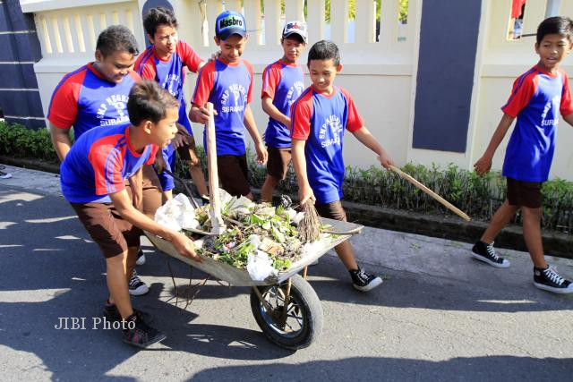
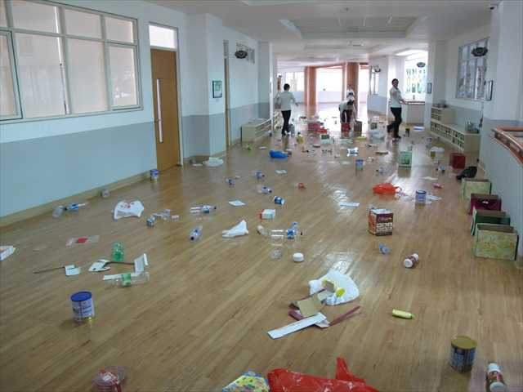

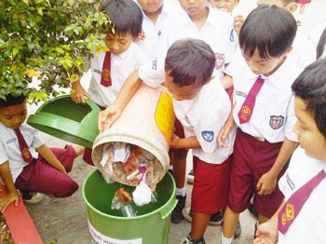
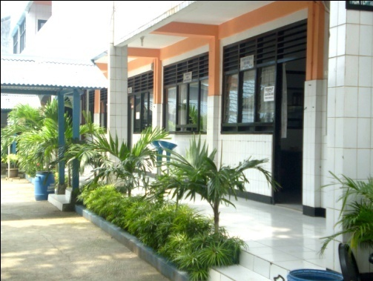

Lampiran 16

Media Gambar Seri Siklus II Peretemuan II

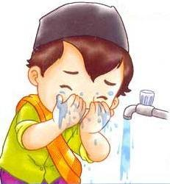

Lampiran 17

LEMBAR KEGIATAN SISWA
(LKS)
Siklus II Pertemuan 1

Mata Pelajaran : Bahasa Indonesia
Kelas semester :IV/ II
Hari/Tanggal :
Alokasi Waktu : 15 Menit
Anggota Kelompok :a.
b.
c.
d
e.
f.
Petunjuk Kerja :
1. Amatilah gambar seri berikut ini dengan cermat dan seksama, kemudian beri nomor urutan dan buatlah karangan narasi berdasarkan gambar tersebut pada lembar mengarang !
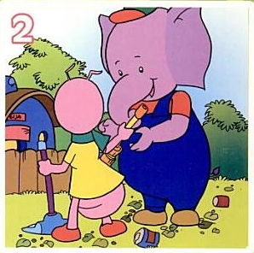
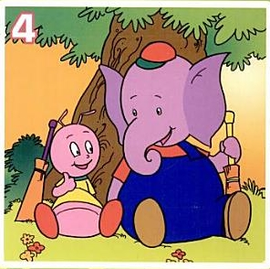

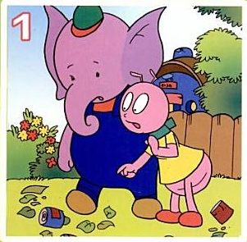
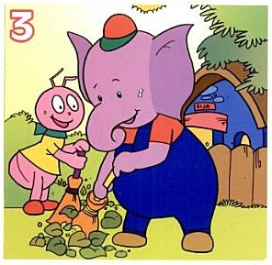

Lampiran 18
LEMBAR KEGIATAN SISWA
(LKS)
Siklus II Pertemuan 2

Mata Pelajaran : Bahasa Indonesia
Kelas semester :IV/ II
Hari/Tanggal :
Alokasi Waktu : 15 Menit
Anggota Kelompok :a.
b.
c.
d
e.
f.
Petunjuk Kerja :
1. Amatilah gambar seri berikut ini dengan cermat dan seksama, kemudian beri urutan pada gambar dan buatlah karangan narasi berdasarkan gambar tersebut pada lembar mengarang !

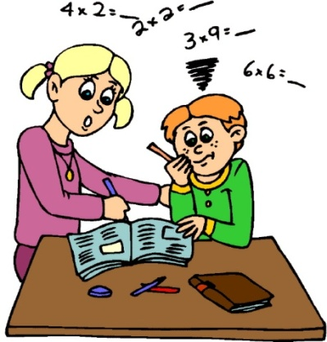

Lampiran 19

TES AKHIR SIKLUS II

NAMA:……………..
Berilah urutan pada gambar dan buatlah karangan narasi sesuai gambar seri !

Lampiran 20
Rubrik Penilaian Keterampilan Menulis Karangan Narasi
NO | Indikator | Aspek yang dinilai | Skor
 |  |  | 4 | 3 | 2 | 1 | 0
1 | Isi | - pengungkapan karangan  narasinya mudah dipahami.  - Isi karangan sesuai tema dan judul  - Isi karangan sesuai dengan urutan gambar seri | Jika memenuhi 3 aspek | Jika memenuhi 2 aspek | Jika memenuhi hanya 1 aspek | Jika tidak ada aspek yang terpenuhi | Jika tidak ada karangan (kosong)
2 | Kebahasaan | - Pilihan Kata (diksi)  - Kalimat efektif  - Kalimat bervariasi | Jika memenuhi 3 aspek | Jika memenuhi 2 aspek | Jika memenuhi hanya 1 aspek | Jika tidak ada aspek yang terpenuhi | Jika tidak ada karangan (kosong)
3 | Tata Tulis | - Penggunaan tanda titik  - Penggunaan tanda koma  - Penggunaan Huruf kapital | Jika  memenuhi 3 aspek | Jika memenuhi 2 aspek | Jika memenuhi hanya 1 aspek | Jika tidak ada aspek yang terpenuhi | Jika tidak ada karangan (kosong)
4 | Kerapian | - Tulisan bersih  - Tulisan rapi  - Tulisanmudah dibaca | Jika  memenuhi 3 aspek | Jika memenuhi 2 aspek | Jika memenuhi hanya 1 aspek | Jika tidak ada aspek yang terpenuhi | Jika tidak ada karangan (kosong)

Keterangan:
skor maksimal: 16

jumlah skor perolehan
Nilai = x 100
Skor maksimal
Lampiran 21
Nilai Keterampilan Menulis Karangan Narasi Siklus II
Nama  Siswa | Aspek yang Dinilai |  |  |  | Skor | Nilai | Ket.
 | Isi  (0-4) | Kebahasaan  (0-4) | Tata Tulis  (0-4) | Kerapian Tulisan  (0-4)
AKI | 4 | 2 | 2 | 4 | 12 | 75 | T
AF | 3 | 2 | 2 | 3 | 9 | 56 | TT
A | 4 | 2 | 4 | 2 | 12 | 75 | T
AS | 2 | 3 | 2 | 2 | 9 | 56 | TT
RKF | 3 | 3 | 2 | 3 | 14 | 87,5 | T
EN | 3 | 3 | 4 | 4 | 14 | 87,5 | T
HM | 4 | 4 | 4 | 2 | 14 | 87,5 | T
IAR | 4 | 3 | 3 | 4 | 14 | 87,5 | T
ITI | 4 | 2 | 4 | 4 | 14 | 87,5 | T
I | 3 | 1 | 2 | 3 | 9 | 56 | TT
MA | 4 | 2 | 3 | 3 | 12 | 75 | T
MS | 4 | 2 | 3 | 4 | 13 | 81 | T
MAH | 3 | 2 | 3 | 3 | 11 | 69 | TT
MAR | 4 | 1 | 3 | 2 | 10 | 62,5 | TT
MFW | 4 | 2 | 4 | 3 | 13 | 81 | T
MR | 4 | 3 | 3 | 3 | 13 | 81 | T
MHR | 3 | 2 | 3 | 4 | 12 | 75 | T
MK | 4 | 3 | 3 | 2 | 12 | 75 | T
MRS | 4 | 3 | 3 | 3 | 13 | 81 | T
MZ | 4 | 2 | 3 | 3 | 12 | 75 | T
M | 3 | 3 | 4 | 3 | 13 | 81 | T
NM | 4 | 2 | 4 | 4 | 14 | 87,5 | T
NA | 3 | 3 | 4 | 3 | 13 | 81 | T
NS | 4 | 2 | 4 | 3 | 13 | 81 | T
NFD | 3 | 3 | 4 | 4 | 14 | 87,5 | T
NAJ | 4 | 1 | 4 | 4 | 13 | 81 | T
NFA | 3 | 2 | 4 | 4 | 13 | 81 | T
NP | 4 | 2 | 4 | 4 | 14 | 87,5 | T
RI | 4 | 2 | 3 | 3 | 12 | 75 | T
R | 4 | 3 | 3 | 2 | 12 | 75 | T
SAD | 4 | 2 | 4 | 4 | 14 | 87,5 | T
YA | 3 | 3 | 3 | 3 | 12 | 75 | T
AA | 4 | 1 | 3 | 4 | 12 | 75 | T
MTS | 4 | 2 | 3 | 4 | 13 | 81 | T
Jumlah |  |  |  |  |  | 2647
Nilai Tertinggi |  |  |  |  |  | 87,5
Nilai Terendah |  |  |  |  |  | 56
Rata – Rata |  |  |  |  |  | 77,85
%Ketuntasan Belajar |  |  |  |  |  | 85,3%
% Ketidak tuntasan Belajar |  |  |  |  |  | 14,7%
Kategori ketuntasan |  |  |  |  |  | Tuntas

Lampiran 22
Rekapitulasi Nilai Keterampilan Menulis Karangan Narasi
Siklus I dan Siklus II
Nama  Siswa | Siklus I |  | Siklus II |  | Keterangan
 | Nilai | Ket | Nilai | Ket.
AKI | 50 | TT | 75 | T | Meningkat/ Tuntas
AF | 62,5 | TT | 56 | TT | Menurun/ Tidak tuntas
A | 69 | TT | 75 | T | Meningkat/ Tuntas
AS | 56 | TT | 56 | TT | Tetap/Tidak tuntas
RKF | 75 | T | 87,5 | T | Meningkat/Tuntas
EN | - | - | 87,5 | T | -
HM | 75 | T | 87,5 | T | Meningkat/Tuntas
IAR | 75 | T | 87,5 | T | Meningkat/Tuntas
ITI | 81 | T | 87,5 | T | Meningkat/Tuntas
I | 75 | T | 56 | TT | Menurun/ Tidak Tuntas
MA | 50 | TT | 75 | T | Meningkat/Tuntas
MS | 81 | T | 81 | T | Tetap/ Tuntas
MAH | 62,5 | TT | 69 | TT | Meningkat/ Tidak Tuntas
MAR | 69 | TT | 62,5 | TT | Menurun/Tidak tuntas
MFW | 56 | TT | 81 | T | Meningkat/ Tuntas
MR | 56 | TT | 81 | T | Meningkat/ Tuntas
MHR | 75 | T | 75 | T | Tetap/Tuntas
MK | 50 | TT | 75 | T | Meningkat/Tuntas
MRS | 75 | T | 81 | T | Meningkat/Tuntas
MZ | 56 | TT | 75 | T | Meningkat/ Tuntas
M | 75 | T | 81 | T | Meningkat/Tuntas
NM | 81 | T | 87,5 | T | Meningkat/ Tuntas
NA | 75 | T | 81 | T | Meningkat/ tuntas
NS | 75 | T | 81 | T | Meningkat/ Tuntas
NFD | 75 | T | 87,5 | T | Meningkat/ Tuntas
NAJ | 81 | T | 81 | T | Tetap/Tuntas
NFA | - | - | 81 | T | -
NP | 81 | T | 87,5 | T | Meningkat/Tuntas
RI | 56 | TT | 75 | T | Meningkat/tuntas
R | 62,5 | TT | 75 | T | Meningkat/ Tuntas
SAD | 81 | T | 87,5 | T | Meningkat/ Tuntas
YA | 75 | T | 75 | T | Tetap/Tuntas
AA | 75 | T | 75 | T | Tetap Tuntas
MTS | 75 | T | 81 | T | Meningkat/ Tuntas
Jumlah | 2216,5 |  | 2647
Nilai Tertinggi | 81 |  | 87,5
Nilai Terendah | 50 |  | 56
Rata – Rata | 69,26 |  | 77,85
%Ketuntasan Belajar | 59% |  | 85,3%
% Ketidak tuntasan Belajar | 41% |  | 14,7%
Kategori ketuntasan | TT |  | T

